Задача

Создать программу с NavigationDrawer, c возможностью кликать на айтемы, при этом должны сетиться в content_main фрагменты.

Образец:

1. 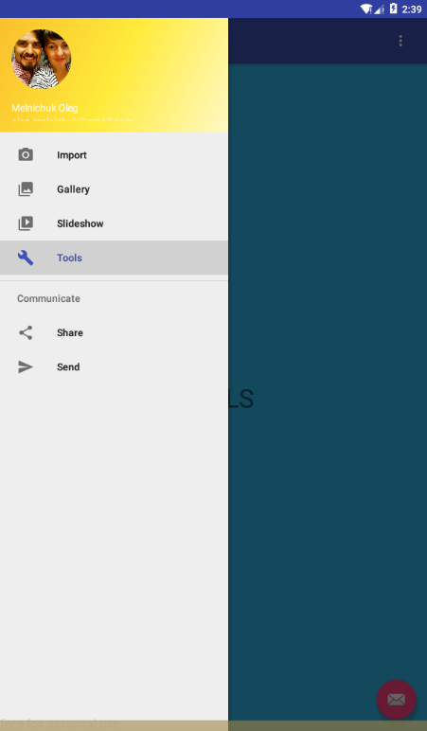
2. 